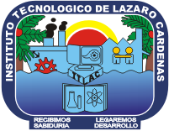 Instituto Tecnológico de Lázaro Cárdenas

Conceptos Básicos del Protocolo

Taller de investigación II

Marco Antonio garduño medina

28/02/17

Impacto Social
“El impacto social se refiere al cambio efectuado en la sociedad debido al producto de las investigaciones, este cambio también puede verse en la forma como se realiza el proceso o las prácticas que se utilizan y que dependen, en gran medida, de la persona o personas que las ejecutan” (Romero, 2014)

